

**Feline Toxoplasma IgG/IgM Antibody Rapid Test**

**Návod k použití, Katalogové číslo: GDX35-1**

**POUŽITÍ**

Petscreen Feline Toxoplasma IgG/IgM Antibody Rapid Test je jednokrokový kvalitativní imunochromatografický test pro souběžnou detekci protilátek

anti-Toxoplasma IgG a anti-Toxoplasma IgM v plné krvi, plazmě nebo séru koček. Souprava Petscreen Feline Toxoplasma IgG/IgM Rapid Test je určen pouze pro prvotní screening a reaktivní vzorky by měly být potvrzeny doplňkovým testem, například ELISA metodou.

**SOUHRN A POPIS TESTU**

Toxoplazmóza je infekční onemocnění způsobené parazitem *Toxoplasma gondii*

(*T.* *gondii*). Jedná se o jedno z nejčastějších parazitárních onemocnění, které postihujetéměř všechna teplokrevná zvířata a lidi, avšak kočky jsou primárním žijícím hostitelem. Zvířata se nakazí požíráním infikovaného masa, požitím trusu kočky, která byla sama nedávno nakažena nebo přenosem z matky na plod. Kočky jsou pro člověka primárním zdrojem infekce, avšak v některých zemích je významnějším zdrojem infekce člověka kontakt se syrovým masem, zejména jehněčím. Významným rizikovým faktorem je fekální kontaminace rukou.

**PRINCIP TESTU**

Petscreen Feline Toxoplasma IgG/IgM Antibody Rapid Test pracuje na principu imunochromatografie. Základní součásti testovacího proužku jsou**:**

**Kontrolní linie**

**Testovací linie**

**a) konjugovaná podložka**, která obsahuje detekční protilátku konjugovanou s koloidním zlatem, **b) proužek s nitrocelulózovou membránou** obsahující dvě linie **T**: kočičí antigen Toxoplasmy a **C**: kozí anti-myší protilátka.

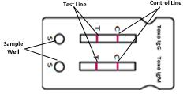

**Jamka**

**pro vzorek**

**PŘÍPRAVA VZORKU**

**Vzorek: Plná krev**

* Odeberte plnou krev venepunkcí s použitím stříkačky nebo do zkumavky vacutainer s antikoagulanty heparin, EDTA nebo citrát sodný.

**Plazma**

* Odeberte plnou krev venepunkcí s použitím stříkačky nebo do zkumavky vacutainer s antikoagulanty heparin, EDTA nebo citrát sodný.
* Centrifugujte krev, abyste získali vzorek plazmy ze supernatantu.

**Sérum**

* Odeberte plnou krev venepunkcí s použitím stříkačky nebo do zkumavky vacutainer (NEOBSAHUJÍCÍ antikoagulanty).
* Zkumavku nechte nejlépe v šikmé poloze 30 minut odstát. Jakmile se krev srazí, krev odstřeďte, abyste ze supernatantu získali vzorek séra.
* Pokud vzorek není okamžitě použit k testování, měl by být uchováván v chladničce při teplotě 2–8 °C.
* Při skladování delším než 5 dnů se doporučuje vzorek zmrazit. Skladujte při - 20 °C.

**POSTUP TESTU**

1. Vyjměte testovací kazetu z fóliového sáčku a položte ji na vodorovný povrch
2. Přidejte 10 µl vzorku do jamky pro vzorek "S". (Chcete-li odebrat 10 µl, nasajte vzorek pouze po bublinu v přiloženém kapátku. Viz obrázek 1.)

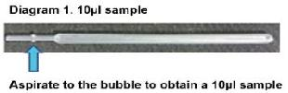

**Obrázek 1. 10 µl vzorku**

**10 μl vzorku aspirujte do výše označené bubliny**

1. Když je vzorek zcela absorbován, přidejte do jamky pro vzorek 2 kapky ředicího roztoku dodaného s testem.
2. Počkejte 10 minut a interpretujte výsledky. Po 10 minutách je výsledek považován za neplatný.

**INTERPRETACE VÝSLEDKŮ**

**Toxoplasma IgG/IgM pozitivní** **Toxoplasma IgM pozitivní, IgG negativní**

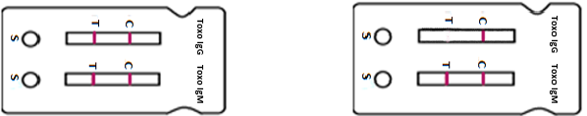

Testovaný vzorek přidaný do jamky pro vzorek s adekvátním množstvím pufru migruje z jamky podél konjugované podložky, kde se protilátka proti kočičí Toxoplasmě přítomná ve vzorku naváže na konjugát koloidního zlata. Vzorek pak pokračuje v migraci přes membránu, dokud nedosáhne záchytných zón, kde se komplex konjugátu protilátky a detekce naváže na imobilizovaný antigen Toxoplasmy (na testovací linii) a vytvoří na membráně viditelnou linii. Pokud není ve vzorku přítomna specifická protilátka, nedojde v záchytných zónách k žádné reakci a nevytvoří se testovací linie. Vzorek pak migruje dále podél proužku, dokud nedosáhne kontrolní zóny, kde se na membráně vytvoří viditelná linie. Tato kontrolní linie potvrzuje, že vzorek prostoupil celou membránou.

**REAGENCIE A MATERIÁL, KTERÝ JE SOUČÁSTÍ BALENÍ**

1. Fóliový sáček (10 kusů) obsahující:
   1. Jednu testovací kazetu a kapátko
   2. Vysoušedlo
2. Ředicí roztok v lahvičce s kapátkem
3. Návod k použití

**SKLADOVÁNÍ A STABILITA**

Testovací soupravu skladujte při teplotě 2–30 °C do data exspirace uvedeného na obalu/krabičce. CHRAŇTE PŘED MRAZEM. Před otevřením vytemperujte na pokojovou teplotu.

**UPOZORNĚNÍ A VAROVÁNÍ**

1. Použijte do 10 minut po otevření sáčku.
2. Nedotýkejte se okénka s výsledky.
3. Používejte pouze pufr, dodávaný v soupravě.
4. Nemíchejte komponenty z různých souprav.
5. Nepoužívejte vzorky, které obsahují sraženiny.

**(Pouze pro profesionální použití, veterinární přípravek)**

**Toxoplasma IgG pozitivní, IgM negativní** **Toxoplasma negativní**

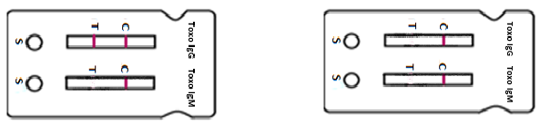

**Neplatné**

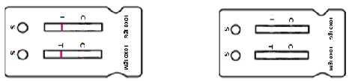

*Pozitivní IgG znamená, že kočka byla infikována T. gondii maximálně před 1 rokem. Pozitivní IgM znamená, že kočka byla infikována T. gondii maximálně před 4 měsíci. Pozitivní IgG i IgM znamená, že infekce je stará 2 týdny až 4 měsíce a že infekce může být akutní.*

|  |  |
| --- | --- |
| **Global DX Ltd**  **Elmbank Business Centre**  **Menstrie**  **FK11 7BU**  **United Kingdom**  **T: +44(0) 1259 230830**  **E: contact@globaldx.com**  **W: www.globaldx.com** | **Držitel rozhodnutí o schválení a dovozce**:  “APR“ spol. s r.o.  V Chotejně 765/15  102 00 Praha 10  Česká republika  Tel: +420 272 764 421  Web: www.apr.cz |



An ISO 9001:2015 Certified Company

GDX/QA/IFU/GDX35-1, Rev. č: 5.00